实验报告(理工类）
学 号: | 20192502010117 | 姓 名: | 王云龙 | 成绩评定:
专 业: | 计算机科学与技术 | 班 级: | 19计科（1）班 | 指导教师: | 李坡涛
实验日期: | 2021.09.25 | 小组合作: | 是 £ 否
小组成员:

课 程 名 称 | 操作系统原理及应用
实验项目名称 | Linux操作系统应用实验
实验目的及要求 | 实验目的：  通过操作系统安装实验，要求学生理解 Centos 的特点，掌握操作系统安装的基本步骤，在操作系统出问题的情况下，能够独立完成操作系统的重装，保证操作系统的正常运行。  实验要求：  - 实验前查阅资料，了解Centos 的发展史，理解Centos的特点和主要使用场合；  - 完成 VMware Workstation 虚拟机的安装；  - 在虚拟机下完成Centos的安装；  - 在Centos内完成 VMware Tools 的安装；  - 在Centos内完成GCC的安装，并测试。
实验主要仪器、设备和材料等 | VMware workstation、CentOS
实验内容（包括实验原理和操作步骤） | - 安装VMware虚拟机  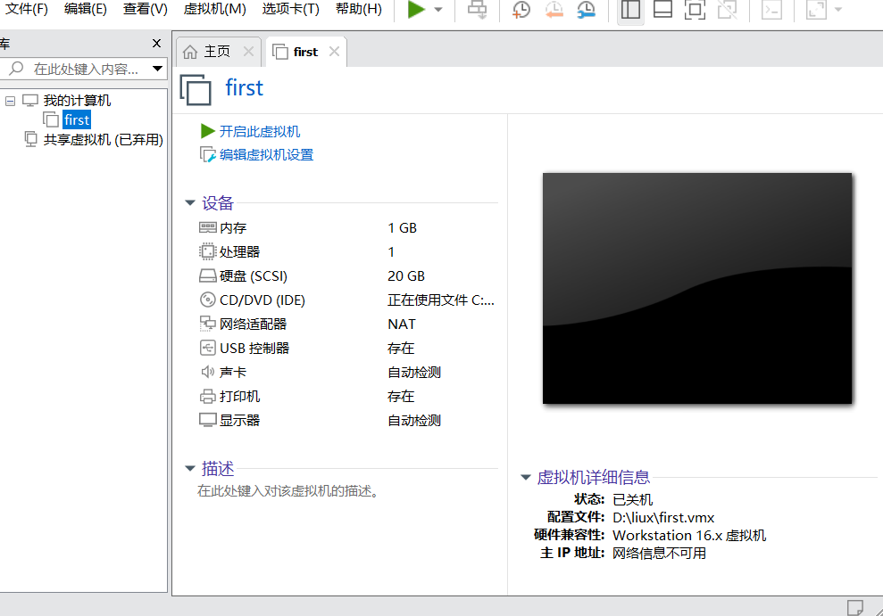  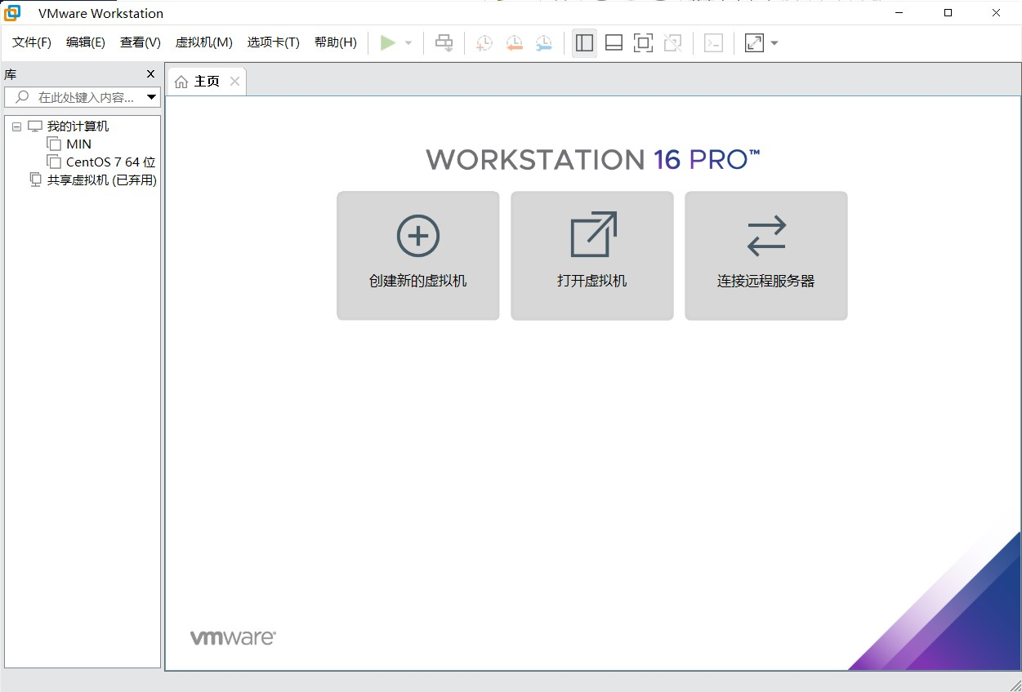  - 创建新的虚拟机  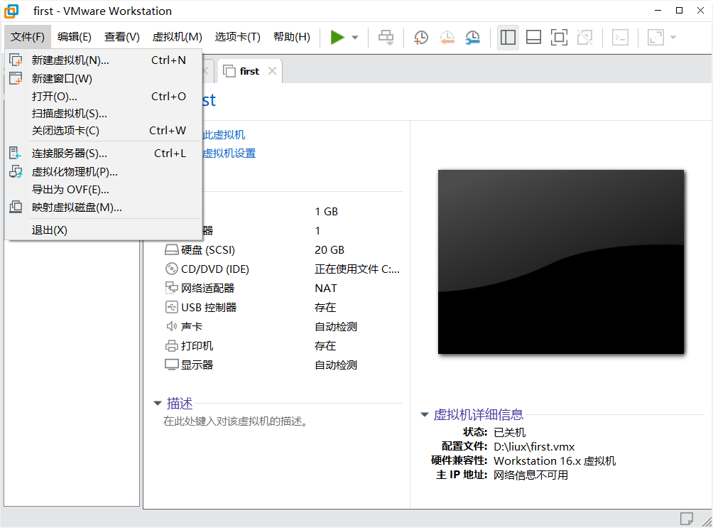  三、启动虚拟机  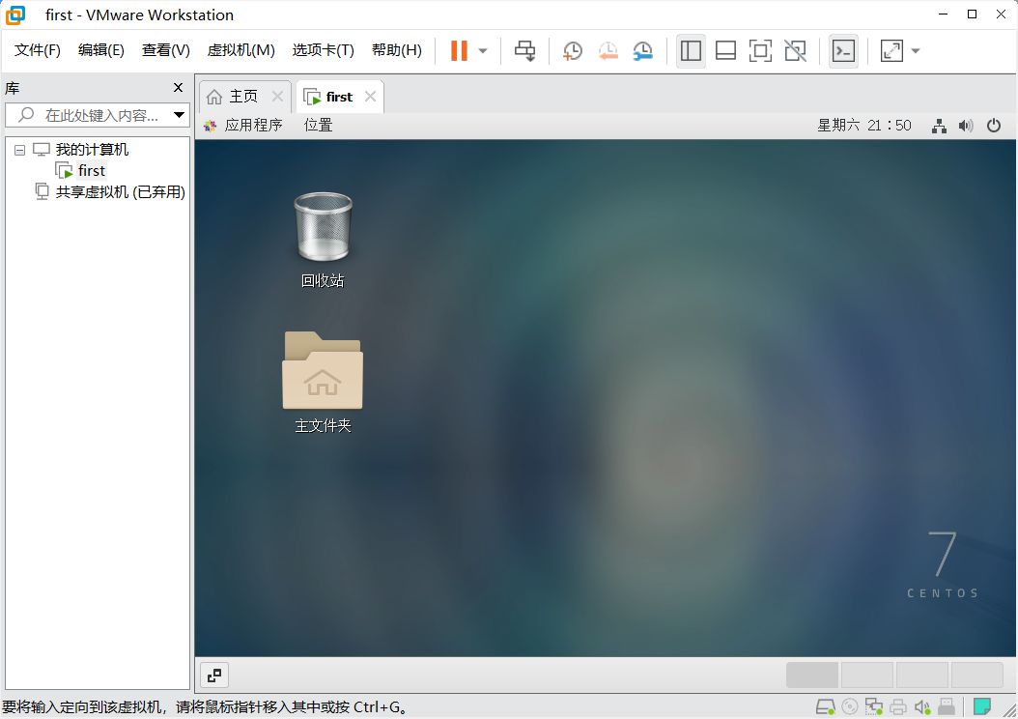  四、安装虚拟机Tools  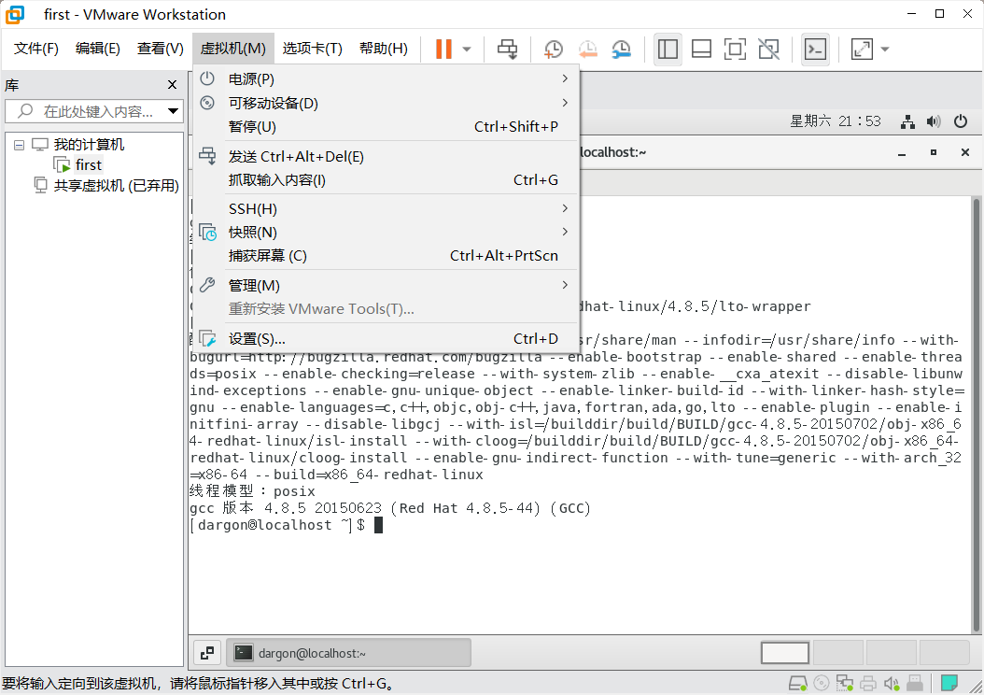
实验数据（现象）  记录及结果处理  可附页 | - 安装Gcc  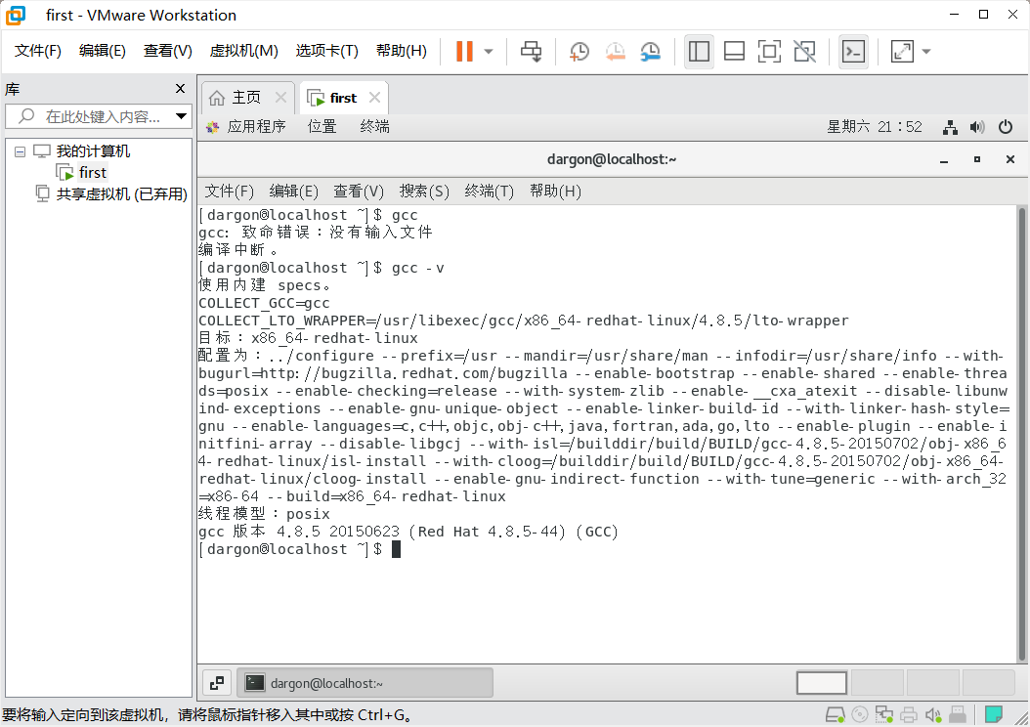
实验结果分析及讨论，可附页 | - 需要安装ISO镜像，否则不能正常运行。  - 需要打开网络连接，否则无法下载东西。  - 为了编译程序，需要安装GCC，通过GCC对程序进行解析。
收获及体会 | - 通过此次实验学会了在windows上安装VMware并且创建虚拟机。  - 学会了liunx系统的基本使用和操作命令。  - 了解到了GCC的作用和基本的使用。
指导教师评语

